  声明：本报告不涉及我国证券法律法规定义的任何内幕信息内容
  [Table_PicQuote]
  股价相对指数表现
  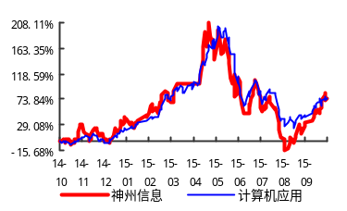
  [Table_Base]
  公司基本数据
   | 2016.05.23
  总股本(万股) | 835.00
  流通A股/B股(万股) | 751.58/0
  资产负债率 | 55.20%
  每股净资产（元） | 1.57
  市盈率（当前） | 94.61
  市净率（当前） | 18.28
  12个月内最高/最低价 | 249.9/22.6
  主要股东
  [Table_Title]
  金证股份深度报告
  [Table_Info]
  投资评级: | 2 | 策略评级: | Q
  目标价 | 35.00元 | 收盘价 | 28.70元
  日期 | 2016.05.23 | 研究员 | 蒋科
  结论与投资建议
  [Table_Summary]
  - 投资建议：。未来3 年公司继续保持金融IT 业务优势，并快速实现向互联网金融3.0 模式转变。基于公司传统业务发展优势、资本金补给及转型业务空间，预计2016-2018 年归属母公司净利润分别为2.32 亿、2.99 亿、3.73 亿，EPS 分别为0.28 元、0.33 元、0.42 元。考虑公司位居金融IT 龙头，传统业务优势领先，业绩支撑力强；同时处于向3.0 互联网金融云平台的转型跨越期，创新空间大，高成长可期。给予2016-2017 年目标市值330-350 亿元。首次推荐给予增持评级。
  - 风险提示：定增推进不及预期，政策性风险
  [Table_Finance]
  主要财务指标
   | 2013 | 2014 | 2015E | 2016E | 2017E
  主营收入(万元) | 60314 | 59831 | 59221 | 68104 | 75918
  增长率(%) |  | -0.80% | -1.02% | 15.00% | 11.47%
  净利润(万元) | 6271 | 2197 | 1217 | 2468 | 4601
  增长率(%) |  | -64.97% | -44.58% | 102.69% | 86.45%
  每股收益(元) | 0.10 | 0.04 | 0.02 | 0.04 | 0.07
  净资产收益率(%) | 4.65% | 1.64% | 0.91% | 1.80% | 3.26%
  每股经营现金流(元) | -1.02 | 0.31 | 0.07 | 0.16 | 0.14
  现金分红率(%)

公司简介
1. 国内较早提供金融软件解决方案的公司，资质、技术、客户优势较大
金证用十余年打造了中国金融证券软件民族品牌，入选工信部中国软件自主品牌20强，业务覆盖了证券、基金、银行、保险、各地区域市场及各类要素交易所等金融机构，形成了“软件+服务”的经营模式，为中国证券软件百分之百国产化、提升民族软件价值做出了重要贡献。

2. 积极拓展互联网金融等新业务，保持金证快速发展

金证在稳固传统业务的同时，提出了横向发展“再造金证”、纵向发展升级商业模式的经营战略。横向方面，金证财富、丽海弘金、金微蓝、融汇通金、金智维等平台子公司相继成立，“再造金证”基本完成。纵向方面，第一代“软件+服务”的商业模式继续前进和创新，通过技术创新、业务创新以及平台公司发展规划，实现了金证的二次腾飞，使得金证软件在证券/基金/期货、银行、保险、信托、泛金融、监管机构、智慧城市和IT运维等领域得到广泛应用；同时，积极搭建云服务和互联网金融业务运营平台，通过云服务、运营租赁等创新服务，实现“共享业务流量收费”的第二代商业模式；积极拓展金融资产管理、投顾理财、基金销售、第三方移动支付等业务，探索出“科技金融服务”的第三代商业模式。

金证将持续推进商业模式的转型升级，在投资理财、互联网非公开私募股权融资、智慧城市等方面提供科技金融服务；以各平台公司为基础延伸发展，在全国建成众多金证大厦、多个科技园，把金证打造成知名度更高的民族品牌；实现技术平台的产品化、行业化，让方案、技术、产品和服务在行业得到更广泛的应用，把金证打造成受人尊敬的高尚企业。

图1、金证股份主营业务结构
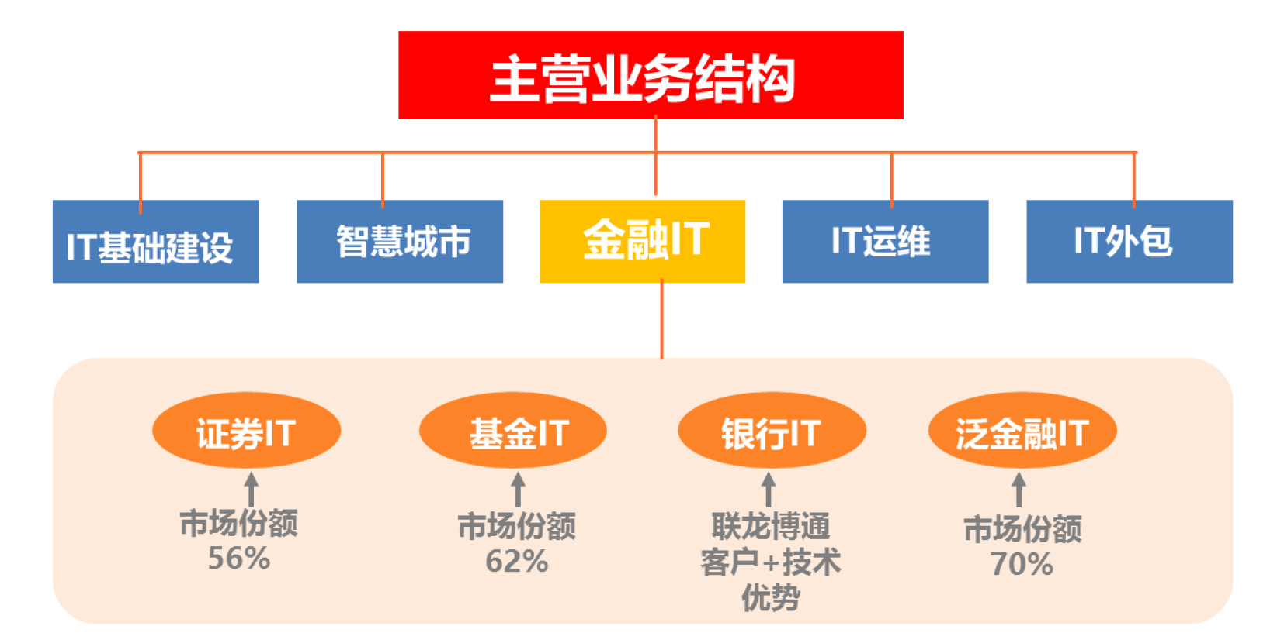
资料来源：金证软件、海通证券研究所

公司分析
- 金融IT 服务龙头，抢滩移动金融阵地

传统IT 业务抢眼，转型动力足

2015 年上半年，公司证券业务客户交易量激增，占据证券业市场半壁江山；其中互联网+业务从内部升级和渠道合作两方面逐渐丰富，金融云服务与多家券商签订合作协议并得到认可。基金IT 业务市场占有率持续提升，总包市场份额达67%，互联网金融客户总数超25家，综合金融保持传统业务优势并快速发展新业务。

（1） 证券IT 业务：客户量交易量激增，互联网+业务更加立体，金融云服务蓬勃发展。一方面“内部升级+渠道合作”丰富互联网证券业务解决方案，对接多家互联网企业及金融机构，与国海、广发、湘财等多家券商合作探索互联网金融的发展路径，与大智慧合作推出证券开户，自选股已接入三家证券公司；另一方面积极推动证券公司传统交易产品的升级与扩容，为证券公司的核心交易保驾护航。

（2） 综合金融IT 业务：保持传统业务优势地位，新业务快速发展。2015 年上半年新增6 家股权交易中心、资管公司等客户，完成金融资产交易系统、大宗商品现货交易系统研发，继续保持综合金融领域领先地位；完善综合金融服务平台、托管交易平台等新产品开拓，确保新业务快速开展。
（3） 基金IT 业务：继续推进基金公司IT 系统整体解决方案研发，持续扩大基金业市占率。加强深入合作，尝试业务规模分成的盈利模式。近三年内新设基金公司总包市场占有达到2/3；互联网金融实时TA 客户新增4 家，总数超过25 家。

图2 营业收入变化情况（百万）
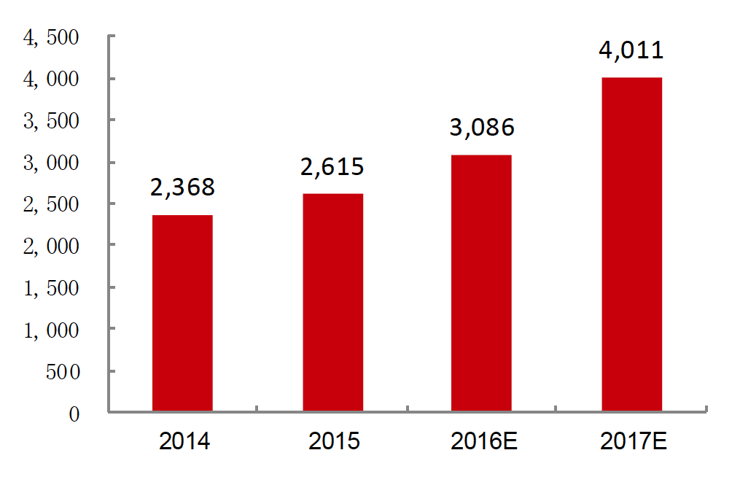
资料来源：金证软件、海通证券研究所

公司近年业绩增长强劲，为转型搭建云服务平台、融合互联网金融等新业务备足粮草。截至2015 年第三季度，实现营业收入17 亿元，同比增长10.7%；净利润1.5 亿元，同比增长
88.6%。2011 年以来，公司营业收入平均增速10.6%，净利润平均增速38.6%。预计2015年归母净利润增长超过50%。

图3、净利润变化情况（百万）
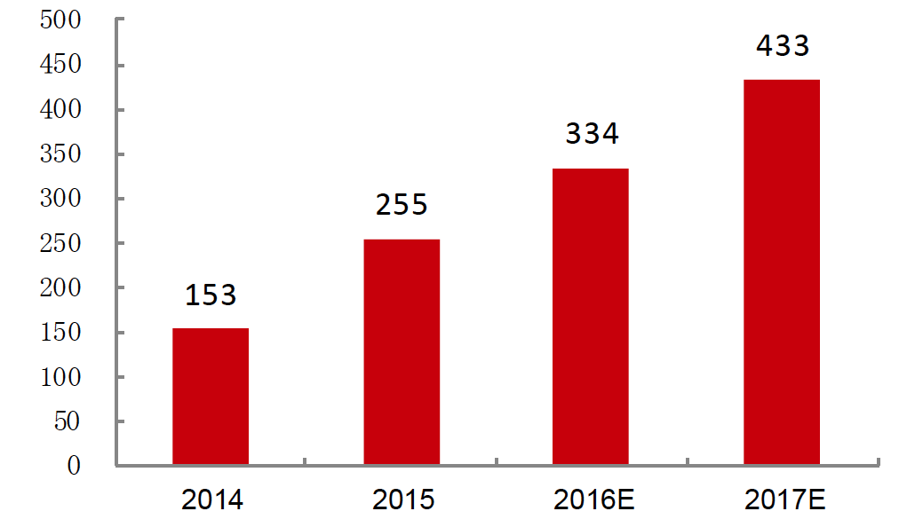
资料来源：金证软件、海通证券研究所

收购联龙博通，“客户+技术”优势抢占银行移动IT 先机

2015 年10 月，公司以现金购买方式收购联龙博通100%股权，为商业银行提供移动金融业务解决方案。联龙博通主营包括移动金融IT 软件开发及服务以及为商业银行提供金融辅助营销服务等业务。先后为包括工商银行、农业银行、中国银行、建设银行等大型国有商业银行以及上海银行、昆仑银行、南粤银行等多家中小型商业银行企业开发多种类型的移动金融应用软件，线下营销渠道遍布20 个省市。

图4、联龙博通移动金融IT 业务内容
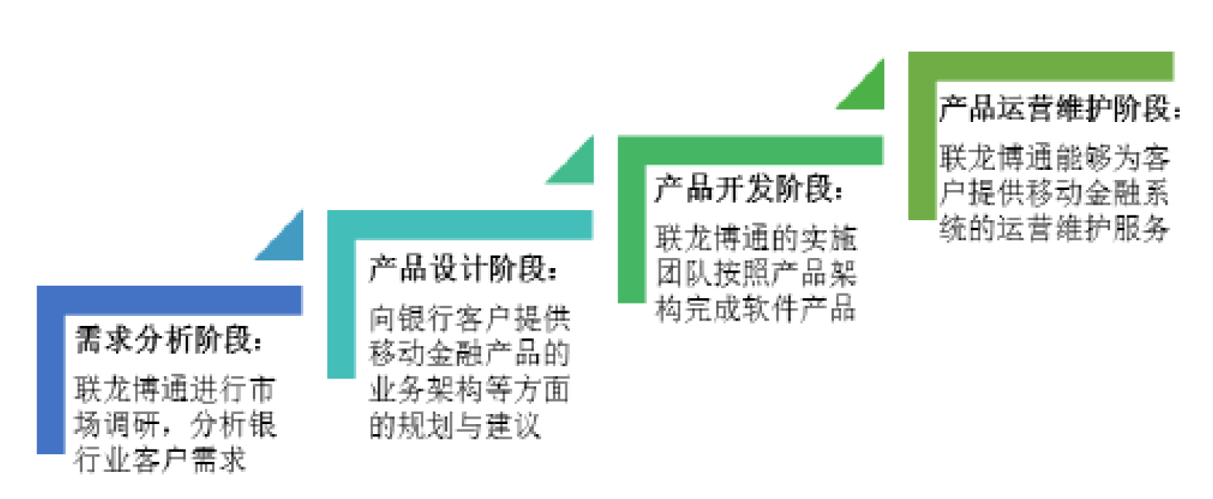
资料来源：金证软件、海通证券研究所

- 非公开发行27.4 亿，联手平安攻城互联网金融
2015 年公司开启二次腾飞战略计划，将互联网金融业务打造成为新利润增长点，实现从1.0向2.0 为传统用户建设云平台、以及3.0 的互联网金融平台业务转型。与平安集团强强联手，利用强大的IT 技术优势、金融领域积累的用户资源、互联网企业合作方的流量入口以及金融机构合作方的牌照优势构筑“平台+内容+流量”的B2B2C 开放式平台。

定增引入平安战略投资者，建构互联网金融云平台

结合当前主营业务和产品布局，公司拟非公开发行27.4 亿投向互联网金融新领域，发行价格为42.13 元/股，股份数量为6504 万股。募投项目具体有：1）金融业新架构业务；2）互联网金融数据中心；3）证券业务“互联网+”云平台；4）资产管理业务“互联网+”云平台。

表5、募投项目领域
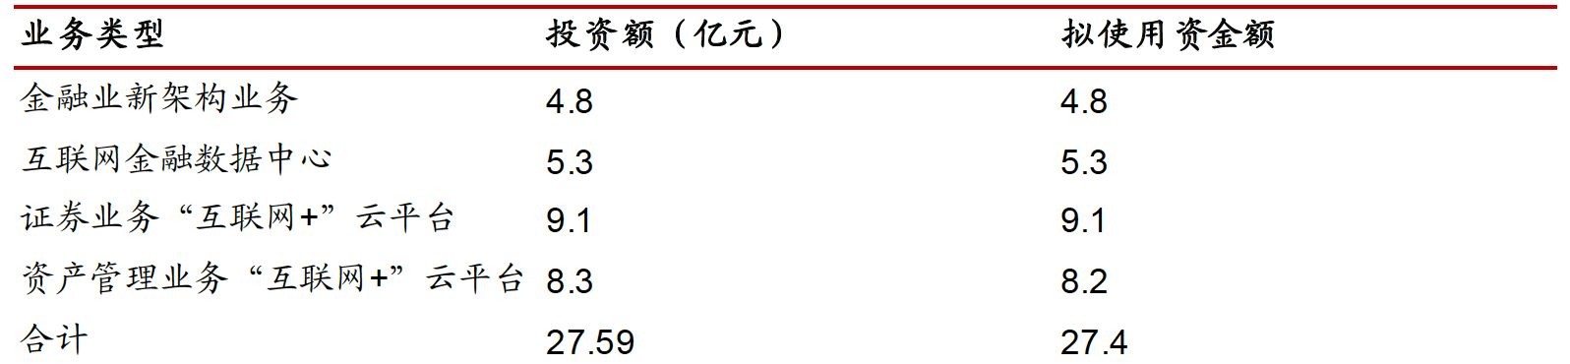
资料来源：海通证券研究所

参与非公开发行的认购对象包括员工持股计划、战略投资者（平安集团）及财务投资者。增发前公司总股本8.3 亿，股权转让及非公开发行完成后总股本增至9亿。联礼阳持股6.51%，大股东赵剑持股9.95%，杜宜持股9.97%，李结义持股9.54%，徐岷波持股8.93%，公司仍无实际控制人。

员工持股计划彰显管理层信心

公司4 位大股东对员工持股计划认购对象予以借款支持，显露管理层对于公司发展前景的乐观态度，提振股价向上表现。此次员工持股计划存续期48 个月，锁定期36 个月，公司监事及高管出资比例1.46%，员工出资比例98.54%。

行业分析
1. 金融创新催生IT建设
金融创新种类包括产品创新、渠道创新和服务模式创新等，都需要相应的信息化系统配套。可以说，恒生既是这些金融创新的推动者，也是最大的受益者。
现以证券业为例，《关于推进证券公司改革开放、创新发展的思路与措施(征求意见稿)》提出了推进证券行业改革创新的 11 条举措。自此，证券业创新产品层出不穷，新三板，2015 年2 月推出的上证50 股指期权及即将要推出的原油期货、国债期货等。参考海外市场，债券融资远比股权融资普遍，OTC 市场更是金融市场的重要组成部分，金融产品种类也远比国内丰富。因此，我们认为，新三板的推出、OTC 产品的尝试、股指期权的推出都只是开始，未来金融产品会不断丰富，券商交易系统将大幅扩容。

金融IT 厂商将从两方面受益于证券业创新：
第一，从短期看，证券业创新促使券商增加对新业务和新产品的IT 投入。以第一条提升证券公司理财类产品创新能力为例。在2011 年，国内银行、信托、保险、基金、证券等各类机构合计发行的理财产品规模超过20万亿，而其中属于券商的仅几千亿元。而到了2014 年中旬，单单招商证券的保证金理财产品规模便突破百亿。
再比如第八条中的鼓励券商参与场外市场。在柜台市场，券商可以充当撮合商，撮合客户与客户的产品转让，甚至还可以发展做市商，进行客户与券商的协议转让。而券商若想顺利开展OTC 市场业务，就必须搭载配套的IT 系统。
第二，从长期看，证券业创新能提升券商盈利能力，促使IT 系统从刚性投入向弹性投入转变。
参考美国的经验，自美国佣金自由化以后，美国证券业走向差异化大变革，形成三种经典类型：以高盛为代表的资本中介型，以E*Trade 为代表的通道中介型和以贝尔斯登为代表的资本投资型，1975 年至1999 年证券业营业收入的年复增长率达到16.38%。中国自2012 年推行金融创新以来，上市券商的营业收入大幅提升，2012 年至2014 年营业收入的年复增长率达37.26%，净利润更是从2012 年的222.3 亿元上升至2014 年的473.1亿元，正处于飞速发展阶段。

盈利能力提升促使券商加大IT 的弹性投入。在证券行业不景气的阶段，券商对于IT 投入更多的倾向于刚性，而随着盈利能力的提升，互联网证券业的迅速发展，券商会逐步增加对金融信息服务、营销、投资管理等系统的弹性IT 投入，而IT 技术与业务的结合又会反推金融创新的发展，从而形成一个良性生态循环。

2. 金融混业需要IT 配套

金融牌照持续放松，混业经营是大趋势。2015 年3 月，证监会新闻发布会表态正研究多元金融牌照放开，中国金融业有望从分业经营重归混业经营。事实上，许多公司早已经以“金融控股公司”的形式进行着混业经营。《证券法》规定证券业和银行业、信托业、保险业实行分业经营、分业管理，证券公司与银行、信托、保险业务机构分别设立。这一规定并未对金融机构母公司的经营范围进行限制。以中国平安集团为例，旗下设有保险、银行、投资三大板块，拥有保险、证券、银行、信托、基金、租赁、期货7 张金融牌照。又比如2014 年风风火火的安邦保险，高调举牌并入主民生银行，更是盯上天津信托，打造全牌照金融帝国。

混业经营受天时、地利、人和三方面驱动：
天时：国家政策呈现不断放开的趋势。从1999 年允许证券公司和基金公司进入银行间同业拆借市场，到2014 年《保险法》放开对保险投资标的的限制，允许险资“买卖债券、股票、证券投资基金份额等有价证券。国家政策不断放开，未来不仅银行可能获得券商牌照，具备实力的券商也有可能获得银行牌照，集团化混业经营将成国内金融发展趋势。
地利：利率市场化倒逼银行业走向混业经营。随着我国利率市场化的逐步放开，银行的主要收入来源——净息差收入经受严重考验。2009 年至2013 年，上市银行的净利差收入占比呈现逐步下降的趋势，经济的下行更是助推银行存贷利差的收窄。商业银行唯有发展中间业务，才能在互联网金融、货币基金肆虐的环境下得以生存。
人和：IT 技术的发展为混业经营提供了条件。在混业经营的大背景下，金融IT 系统建设能够实现服务渠道的共享、客户资源的共享，以客户记录为线索，连接所有的金融产品、金融资产。同时，混业经营产生的海量金融数据，成为管理决策的重要依据。比如融合银行和证券公司业务的混业金融机构，通过业务上的交叉和创新，能够实现金融产品效率最大化，比分业制度下的商业银行更具竞争力。因此，IT 技术成为金融机构新的核心竞争要素，IT 产品与服务的需求随之大幅增加。

财务分析与预测
盈利能力分析：公司业绩跃升，互金2.0 成效显著。2015年归母净利润年归母净利润2.6亿元，同比增66%。营业收入26.2亿元，同比增10.4%。拟派发现金股利每10 股 0. 57 元，2015 年度合计派息每 10 股1.69元。全年保持传统1.0“软件+服务”传统优势基础上，积极探索“云服务+流量”2.0模式和 “金融产品 +云平台+流量升级”的3.0模式。2.0模式 积极 推 进， 市场认可度拔升 。毛利率较高的定制软件收入大幅上升，充裕现金流备战转型。
引入平安战投构筑互联网金融云平台。互联网金融业务打造成为新利润增长点，实现从1.0 向2.0 建设云平台、以及3.0 的互联网金融平台业务转型。募投领域：1）金融业新架构业务；2）互联网金融数据中心；3）证券业务“互联网+”云平台；4）资产管理业务“互联网+”云平台。
盈利预测：预计公司2016~2018年净利润为1246万元、2496万元、4629万元，EPS为0.02元、0.04元和0.07元，未来三年平均增长率为27.7%。公司近年业绩处于历史低谷，目前股价对应2016年约500倍市盈率，考虑公司位居金融IT 龙头，传统业务优势领先，业绩支撑力强；同时处于向3.0 互联网金融云平台的转型跨越期，创新空间大，高成长可期，公司2016年起业绩有望持续改善，建议关注。

风险因素
- 定增推进不及预期
- 增推进不及预期

三表预测及主要财务数据

价值评估（倍） | 2014 | 2015E | 2016E | 2017E |  | 利润表（万元） | 2014 | 2015E | 2016E | 2017E
P/E | 483.22 | 998.89 | 498.56 | 268.80 |  | 营业收入 | 62305 | 72158 | 97333 | 125857
P/B | 7.93 | 9.12 | 8.99 | 8.77 |  | 营业成本 | 13020 | 15327 | 21353 | 27677
P/S | 17.97 | 21.01 | 18.27 | 16.39 |  | 营业利润 | 5513 | 6728 | 9267 | 11513
EV/EBITDA | 1224.16 | 7885.45 | 1272.29 | 568.49 |  | 营业费用 | 16117 | 18954 | 24789 | 32053
 |  |  |  |  |  | 管理费用 | 25292 | 29652 | 39219 | 50712
偿债能力指标 | 2014 | 2015E | 2016E | 2017E |  | 利润总额 | 11853 | 14368 | 19146 | 23348
资产负债率 | 19.56 | 42.45 | 30.20 | 29.72 |  | EBIT | 6607 | 6713 | 9884 | 12701
借款/股东权益 | 0.00 | 0.00 | 0.00 | 0.00 |  | 折旧摊销 | 1276 | 493 | 568 | 619
已获利息倍数 | 4.00 | -2.16 | -0.42 | 4.17 |  | EBITDA | 7883 | 7206 | 10452 | 13321
流动比率 | 4.15 | 1.87 | 2.46 | 2.46 |  | 投资收益 | 0 | 0 | 0 | 0
速动比率 | 3.34 | 1.63 | 2.02 | 2.00 |  | 营业外收支净额 | 6387 | 7664 | 9963 | 11956
现金比率 | 1.33 | 1.03 | 1.07 | 1.07 |  | 所得税 | 800 | 969 | 1292 | 1575
 |  |  |  |  |  | 少数股东损益 | 0 | 0 | 0 | 0
盈利能力指标（％） | 2014 | 2015E | 2016E | 2017E |  | 净利润 | 11053 | 13398 | 17855 | 21773
毛利率 | 28.54 | 31.78 | 32.28 | 33.15 |  | 每股收益（元） | 0.78 | 0.95 | 1.26 | 1.54
息税摊销折旧利润率 | 5.73 | 1.84 | 2.86 | 4.21
营业利润率 | 6.42 | 1.60 | 3.02 | 5.36 |  | 资产负债表（万元） | 2014 | 2015E | 2016E | 2017E
净利率 | 3.72 | 2.10 | 3.67 | 6.10 |  | 现金及现金等价物 | 22541 | 20000 | 20000 | 20000
ROA | 1.32 | 0.53 | 1.26 | 2.29 |  | 应收款项 | 40431 | 46825 | 63162 | 81672
ROE | 1.64 | 0.91 | 1.80 | 3.26 |  | 存货 | 1915 | 2405 | 3366 | 4381
 |  |  |  |  |  | 流动资产 | 66854 | 71509 | 89602 | 110027
经营效率指标 | 2014 | 2015E | 2016E | 2017E |  | 固定资产 | 3203 | 3872 | 2996 | 1905
应收帐款周转率 | 5.13 | 5.13 | 5.13 | 5.13 |  | 总资产 | 73491 | 95045 | 122947 | 152947
存货周转率 | 1.80 | 1.77 | 1.86 | 1.96 |  | 应付帐款 | 8848 | 11114 | 6267 | 8156
总资产周转率 | 0.35 | 0.25 | 0.34 | 0.38 |  | 流动负债 | 26754 | 38059 | 52370 | 65840
固定资产周转周转率 | 13.45 | 4.38 | 3.81 | 3.42 |  | 长期借款 | 0 | 100 | 200 | 300
 |  |  |  |  |  | 其他长期负债 | 0 | 100 | 200 | 300
盈利增长（％） | 2014 | 2015E | 2016E | 2017E |  | 总负债 | 26754 | 38259 | 52770 | 66440
营业收入增长率 | 18.18 | 15.81 | 34.89 | 29.31 |  | 少数股东权益 | 0 | 0 | 0 | 0
营业利润增长率 | -45.66 | 18.06 | 27.40 | 19.50 |  | 股东权益 | 46738 | 56786 | 70177 | 86507
EBIT增长率 | -21.52 | 1.61 | 47.23 | 28.51 |  | 付息负债 | 0 | 5675 | 17718 | 20959
EBITDA增长率 | -16.60 | -8.58 | 45.04 | 27.45 |  | 每股净资产（元） | 3.30 | 4.02 | 4.96 | 6.12
净利润增长率 | 16.63 | 21.22 | 33.26 | 21.94
 |  |  |  |  |  | 现金流量表（万元） | 2014 | 2015E | 2016E | 2017E
 |  |  |  |  |  | 净利润 | 11053 | 13398 | 17855 | 21773
 |  |  |  |  |  | 折旧摊销 | 1276 | 493 | 568 | 619
 |  |  |  |  |  | 营运资金变动 | -10185 | -2726 | -15634 | -10006
 |  |  |  |  |  | 经营活动现金流 | 3543 | 11633 | 3421 | 13202
 |  |  |  |  |  | 固定资产投资 | 4352 | 16500 | 11000 | 11000
 |  |  |  |  |  | 无形资产投资 | 0 | 0 | 0 | 0
 |  |  |  |  |  | 投资活动现金流 | -4352 | -16500 | -11000 | -11000
 |  |  |  |  |  | 长期贷款增加 | 0 | 100 | 100 | 100
 |  |  |  |  |  | 股利分配 | 0 | -3350 | -4464 | -5443
 |  |  |  |  |  | 循环贷款增加 | -104 | 5575 | 11943 | 3141
 |  |  |  |  |  | 融资活动现金流 | -104 | 2326 | 7579 | -2202
 |  |  |  |  |  | 期末现金余额 | 22541 | 20000 | 20000 | 20000
 |  |  |  |  |  | 每股经营性现金流（元） | 0.25 | 0.82 | 0.24 | 0.93
资料来源：wind，公司招股说明书，公司定期报告

